Уважаемый клиент!
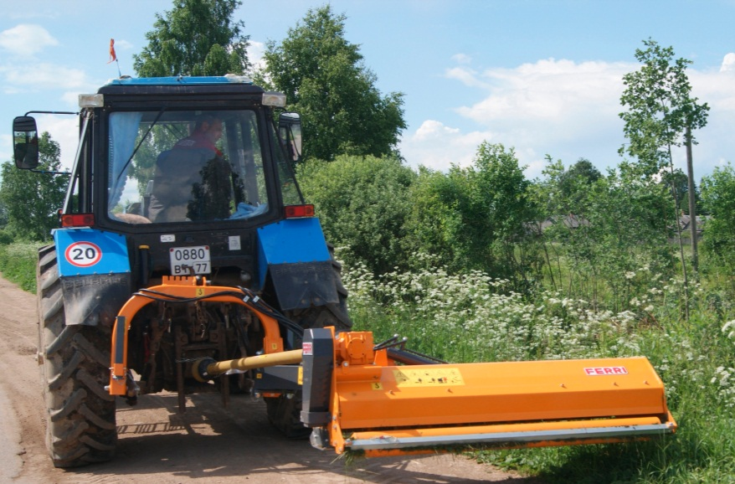
Благодарим Вас за интерес, проявленный к нашему оборудованию и представляем Вашему вниманию Итальянскую косилку FERRI.
Оборудование FERRI известно во всем мире благодаря своему качеству, надежности и большому числу опций. Применение высоких стандартов качества, стальных компонентов HARDOX гарантирует отличную производительность даже в самых тяжелых условиях.
Смотрите видео на канале Ferri в России

Смотреть

Смотреть

Полноценная сервисная поддержка на базе собственного представительства компании в России, позволяет сделать работу оборудования FERRI бесперебойной, высокопроизводительной и минимизировать сроки поставки и обслуживания!
Преимущества смещаемых косилок Ferri:
- Системы защиты от смещения в транспортном положении без цепей и кронштейнов;
- Гидравлическая система защиты при столкновении с препятствиями;
- Уникальные запатентованные технологии расположения редуктора и трехточечной навески
- Внутренняя износостойкая рама
- Регулируемый по высоте задний ролик (регулировка высотры кошения) увеличенного диаметра
- Большой выбор моделей для удобства работ в любых условиях
Расширенную информацию о заводе и продукции можно найти на сайте www.ferrirus.ru

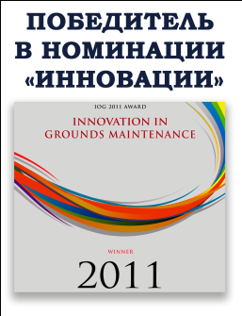
Стоимость косилки: уточняйте
Срок поставки: из наличия
Базис поставки: г. Ярославль
Гарантия: 12 месяцев

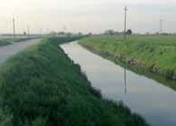

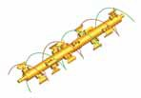
Шестирядный ротор

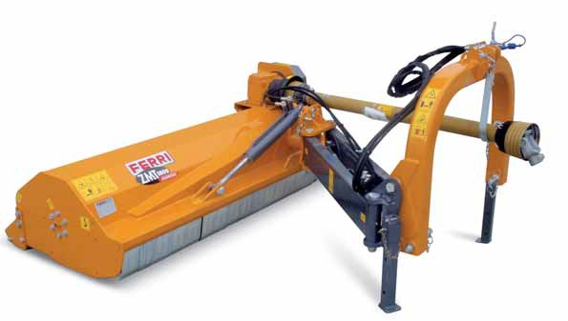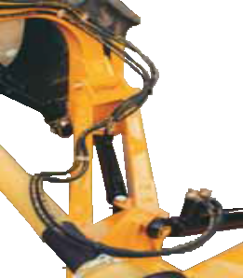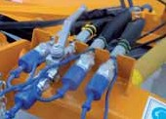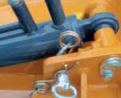КОСИЛКИ НАВЕСНЫЕ ТРАКТОРНЫЕ ЦЕНТРАЛЬНОГО И СМЕЩАЕМОГО ТИПА

Рычаг блокировки гидравлики

Спирально расположенные ножи

Шарнирная рама

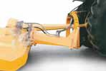Механическая блокировка для транспортировки
Гидроцилиндр смещения расположен внутри рамы

Шарнирная рама для повторения контура
поверхности
Подшипники размещены внутри ротора
самосмазывающиеся втулки

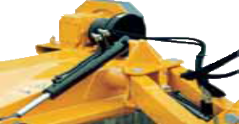

Самосмазывающиеся втулки

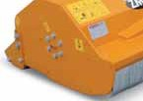
Подшипники ротора расположены внутри ротора

Блокировка гидроцилиндра смещения для транспортировки (не требуются доп. цепи/ кронштейны)

50

60

70

80
Мин. вес трактора
кг
2200
2400
2600
Трактор,
л.с.
ZMT 1600 FARMING
ZMT 1800 FARMING
ZMT 2000 FARMING
Мин. ширина трактора
м
1,80
2,00
2,20

Механическая транспортировочная блокировка открыванния
Гидравлический цилиндр смещения размещен внутри рамы, что предотвращает повреждения во время работы

Рабочие позиции

Комплектуется:

- Гидравлический блокировочный клапан с ручной активацией для предотвращения отрыкрытия косилки при транспортировке
ZMT 1600
ZMT 1800
ZMT 2000
+90°
-45°
ZMT 1600
ZMT1800
ZMT2000
A
м
2,22
2,42
2,62
B
м
1,97
2,07
2,07
A
ZMT 1600
ZMT1800
ZMT2000
C
м
1,64
1,84
2,04
D
м
0,55
0,55
0,55
E
м
1,86
1,92
1,92
D
C
B
E

- Механическая блокировка режущего блока

Технические характеристики

- Вынос измерен от центральной оси трактора

Количество ножей
Модель Ножей, шт
  - 40 “Y”-образные ножи
ZMT1600 Farming
  - 20 молотообразные ножи
- 48 “Y” -образные ножи
ZMT1800 Farming
- 24 молотообразные ножи
- 48 “Y” -образные ножи
ZMT2000 Farming
- 24 молотообразные ножи

Комплект гидрораспределения плавающего режима (опция)
Регулируемые салазки (в комплекте)
Блок гидравлической защиты при столкновениях (в комплекте)
- Шестирядный ротор
- Шарнирная рама (позволяет повторять поверхность земли,
и защищает от поломок рычаги косилки)
Модель | Рабочая ширина  м | Макс. вынос  м | Угол работы режущей головки  градусы |  | Вес  кг | ВОМ  об/мин | Ремней  шт | Скорость ножа  м/сек
ZMT1600 Farming | 1,64 | 2,22 | 45° | 90° | 511 | 540 | 3 | 46
ZMT1800 Farming | 1,84 | 2,42 | 45° | 90° | 588 | 540 | 3 | 50
ZMT2000 Farming | 2,04 | 2,62 | 45° | 90° | 614 | 540 | 4 | 50

- Обгонная муфта редуктора
- Гидроцилиндр смещения расположен внутри рычагов, и защищен от поломок
- Самосмазывающиеся
подшипники рычагов смещения и подъема
- Закаленные пальцы кронштейнов
- Подшипники ротора находятся внутри ротора

- Задний регулируемый ролик Ø 140

- Передняя металлическая защита
Дополнительное оборудование
- Усиленный ВОМ с адаптером к трактору, Комплект ЗИП (подшип- никовый узел опорного ролика и ротора)
- Гарантийный период 12 месяцев

Рекомендуется наличие трехточечной навески с плавающим режимом и двух свободных гидролиний
Ножи
Взаимозаменяемы (комплектом)
Двойной вал отбора мощности (комплектуется только на заводе) (опция)
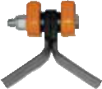
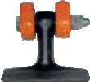
“Y” -образные ножи для:  травы, веток, кустов  Ø макс 3 см  A | Кованые молотообразные ножи для:  веток, травы, кустов  Ø макс 4 см  B

Мы подготовили для Вас дополнительную информацию по косилкам Ferri:
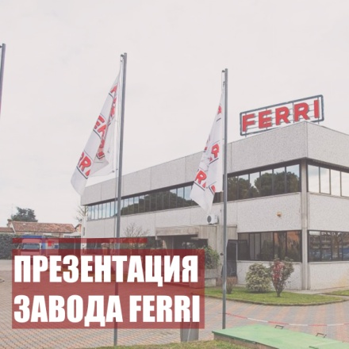 | 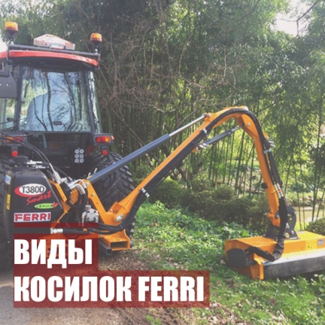
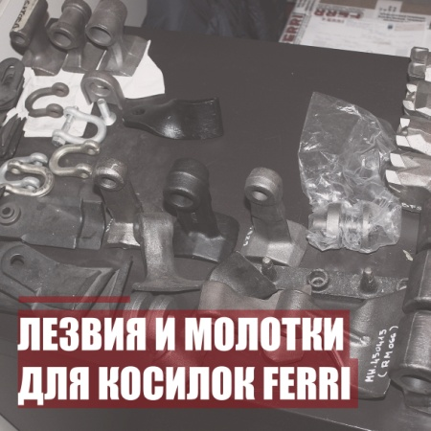 | 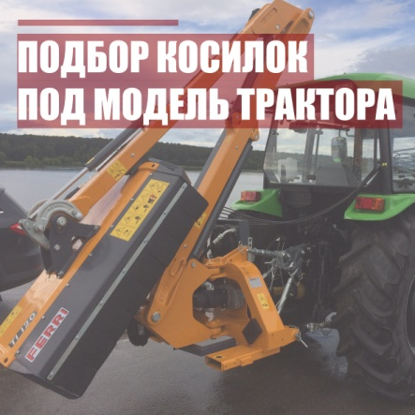
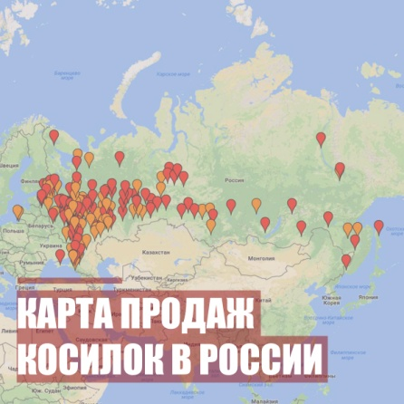 | 